Анализ
работы по профилактике наркомании, токсикомании, алкоголизма, табакокурения и формированию здорового образа жизни
за 2019-2020 год

I. В соответствии с планом воспитательной работы на 2019-2020 год школой был разработан и утвержден комплекс мероприятий, направленных на предупреждение развития пагубных привычек у обучающихся школы, на пропаганду здорового образа жизни среди молодого поколения..
Цель: создание условий для формирования активно-отрицательной позиции по отношению к наркотикам и вредным привычкам у школьников.
Все профилактические мероприятия были направлены на решение следующих задач:
• формирование у обучающихся психологического иммунитета к наркотикам, алкоголю, табаку;
• формирование у школьников установок на ведение здорового образа жизни и улучшение их духовно-нравственной культуры;
• повышение уровня воспитательно-профилактической работы в школе;
• активизация разъяснительной работы среди родителей по вопросам профилактики наркомании, алкоголизма, табакокурения;
• проведение работы с родителями, направленной на формирование в семьях здоровьесберегающих условий здорового образа жизни, профилактику вредных привычек;
• повышение самосознания учащихся через разнообразные формы работы;
• предоставление подросткам объективной информации о негативных последствиях приема ПАВ, алкоголя и табака;
• обеспечение координации усилий всех участников воспитательного процесса в организации профилактической работы.
Работа по профилактике вредных привычек включает в себя целенаправленное обучение школьников противостоять внешним отрицательным факторам, уметь формулировать и высказывать собственную позицию, работать в группе, согласовывать позиции, искать и находить компромисс. Всегда говорить - "Нет - наркотикам!", "Нет- алкоголю!", " Нет- табакокурению!"
В соответствии с этим планом работа велась по следующим направлениям:

1.Работа по формированию здорового образа жизни.

Для того, чтобы сформировать у учащихся желание и умение вести здоровый образ жизни, противостоять употреблению наркотических веществ, алкоголю, табакокурению с обучающимися школы в течение учебного года проводились беседы, тренинги, конкурсы стенгазет и плакатов, видеоуроки.

В соответствии с планом школы были проведены следующие мероприятия:

- Ежемесячно социальным педагогом совместно с инспектором ПДН проводились беседы, лекции, игры на тему: «О вреде курения, алкоголя и наркотиков», «Слабое звено», «Дети и алкоголь», «Суд над наркоманией», Урок-тренинг «Здоровый образ жизни» и т.д.
- проведен месячник по наркозависимости и профилактики правонарушений, в рамках которого проведены веселые старты под лозунгом «Спорт вместо наркотиков», проведены беседы с инспектором ПДН «Ответственность за употребление алкоголя, наркотиков», классными руководителями проведены беседы «О здоровом образе жизни»;

- В рамках Всемирного Дня борьбы со СПИДом проведена акция «завяжи красную ленточку» как символ сострадания и надежды на будущее без этой болезни;

- с 15 мая по 20 мая 2019 года проводилась акция «СТОПВИЧСПИД». В рамках этой акции в школе проведены следующие мероприятия:
- классные часы в 5-9 классах «Почему мы должны говорить о СПИДе»;
- оформлен информационный стенд «СКАЖИ СПИДУ - НЕТ!»;
- распространены буклеты среди учащихся «Осторожно-СПИД».

В завершение акции «Остановим ВИЧ/СПИД!» учащиеся просмотрели информационно-агитационные ролики; распространили символ акции – красную ленточку; выяснили, что первое правило, чтобы не заразиться, - соблюдать здоровый образ жизни.

- Проведено анкетирование «Наркотикам скажем нет!».

- Общешкольные родительские собрания (всего проведено-4):
- «Создание дома свободного от наркотиков»;
- «Ответственность за употребление алкоголя и наркотиков»;
- «Правилах поведения в опасных ситуациях, алгоритм действий, человека, ставшего свидетелем преступления или располагающего сведениями о готовящемся преступлении» и т.д.

- Вывешены стенгазеты содержащие агитационную информацию о вреде наркотиков с призывами вести здоровый образ жизни;

- Просмотр видеофильмов:
«Вредным привычкам –нет! Здоровому образу жизни-да!»;
«О здоровом образе жизни»;
«Вредные и полезные привычки» и т.д.

- С 11 по 22 марта 2019 года проводился первый этап Всероссийской антинаркотической акции «Сообщи, где торгуют смертью В рамках акции организована работа «горячих линий», по которым граждане могут сообщить информацию о фактах совершения преступлений в сфере незаконного оборота наркотиков, задать вопросы по профилактике наркомании, лечению и реабилитации наркозависимых
II этап Всероссийской профилактической антинаркотической акции «Сообщи, где торгуют смертью» будет проходить с 11 по 22 ноября 2019 года. Городская антинаркотическая комиссия информирует краснодарцев, что в краевом центре работают телефонные «горячие линии».
- Благодаря номерам «горячих линий» жители, располагающие какой-либо информацией о распространителях наркотических средств, психоактивных веществ, о перевозчиках, наркопритонах и местах хранения наркотиков, а также о фактах пропаганды наркотиков, могут сообщить об этом компетентным лицам.
Основные задачи II этапа Всероссийской профилактической антинаркотической акции «Сообщи, где торгуют смертью»:
- активизация гражданской позиции жителей города Краснодара по отношению к проблеме противодействия наркомании;
- получение оперативно-значимой информации о фактах незаконного оборота и потребления наркотиков;
Разъяснительная работа была проведена среди педагогов и родителей школы. Помимо вопросов о пагубном воздействии психоактивных веществ на организм человека и профилактических бесед, до них была доведена информация о правилах поведения в опасных ситуациях, а также об алгоритме действий, человека, ставшего свидетелем преступления или располагающего сведениями о готовящемся преступлении.
На официальном сайте школы была размещена полезная информация для родителей «О вреде курения, наркомании, алкоголя». Вся предложенная информация рекомендуется для обязательного ознакомления родителями и учащимися школы.

2.Диагностическая работа дает возможность иметь представление о предпочтениях наших детей, их интересах и направленностях.

С целью выявления и получения информации об отношении обучающихся к проблеме наркомании было проведено анкетирование. В опросе приняли участие ученики 6-8 классов, всего анкеты заполнили 26 человек, 85 % опрошенных подростки 14-16 лет.

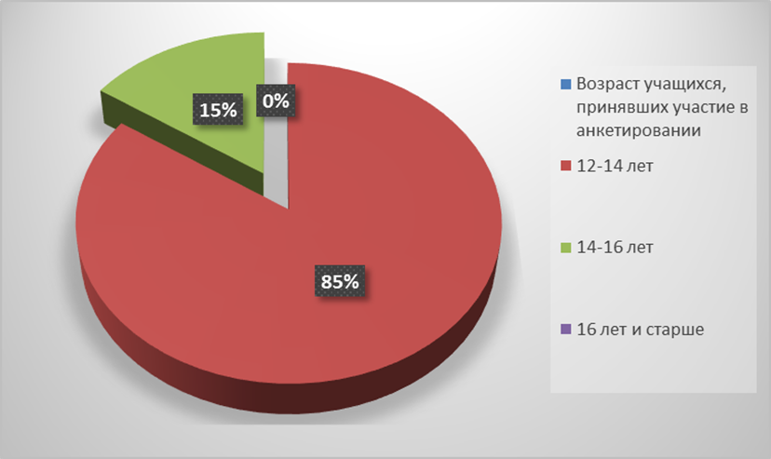
Подтверждают и результаты ответа на самый первый вопрос анкеты об источнике информации о наркотиках. Если школьники младшего возраста преимущественно отвечали, что информированы посредством кино, телевидения, прессы, то подростки постарше узнали о наркотиках из опыта друзей и знакомых. Порадовало то, что ни один ребенок не имеет личного опыта по этому вопросу.
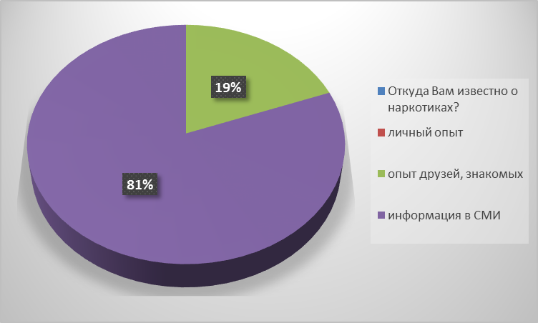
На вопрос «Что на Ваш взгляд, толкает молодых людей на употребление наркотиков?» одинаковое количество респондентов ответили, что это любопытство (21 %) и влияние окружающих/плохая компания (21 %). Оставшиеся 2 % считают, что человек пробует наркотики из-за одиночества.

Результаты анкетирования говорят о том, что обучающиеся МБОУ ООШ № 10 имени Атамана Головатого имеют низкий уровень риска попадания в наркотическую зависимость.

Основное направление профилактической работы по предупреждению подростковой наркомании МБОУ ООШ № 10 имени Атамана Головатого - стремление к достижению 100 % охвата детей учащихся внеурочной деятельностью, кружковая деятельностью, секции по вольной борьбе.

Эффективность организации воспитательно-профилактической деятельности по данному направлению работы проявляется в следующем:

- за 2019-2020 год несовершеннолетних, поставленных на учёт за употребление наркотических средств, совершивших преступления, связанных с незаконным оборотом наркотических средств, а также в результате алкогольного опьянения не было;
- в результате проведения анкетирования учащихся (6-8 классов) большинство учащихся имеют стойкие представления о негативном влиянии наркотиков на организм человека.

Определены цели и задачи на 2020-2021 год:

Цель: создание в школьной среде ситуации, препятствующей злоупотреблению наркотиками, алкоголя, табакокурения и снижающей вред от их употребления.

Задачи:
- Пропаганда социально – позитивного образа жизни среди обучающихся школы;
- Воспитывать уважение к себе, чувство собственного достоинства, что здоровый образ жизни делает человека свободным и независимым, дает ему силы делать осознанный выбор во всем;
- Способствовать осознанию школьников наркомании как болезни, не только сжигающей физические силы человека, но и уничтожающей его как личность;
- Формировать чувство личной ответственности за здоровый образ жизни.

Заместитель по ВР Дробязга Г.В

